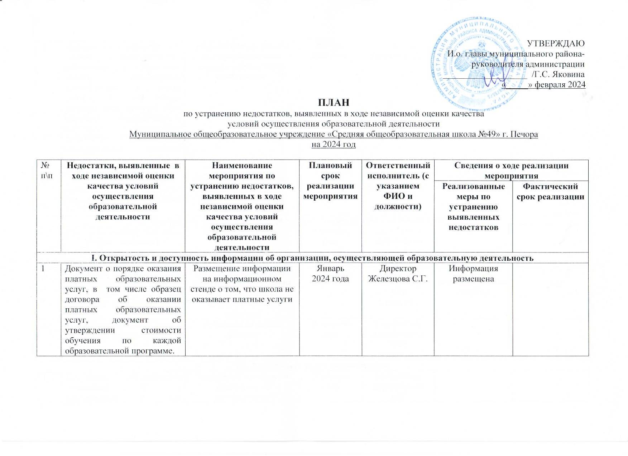
УТВЕРЖДАЮ
__________________________
(ф.и.о. руководителя федерального органа
исполнительной власти (уполномоченного им лица),
или руководителя органа исполнительной власти
субъекта РФ, или руководителя
органа местного самоуправления)
__________________________
(подпись)
__________________________
(дата)

ПЛАН
по устранению недостатков, выявленных в ходе независимой оценки качества
условий осуществления образовательной деятельности
МОУ «СОШ № 49»
на 2024 год

п/№ | Недостатки, выявленные в ходе независимой оценки качества условий осуществления образовательной деятельности | Наименование мероприятия по устранению недостатков, выявленных в ходе независимой оценки качества условий осуществления образовательной деятельности | Плановый срок реализации мероприятия | Ответственный исполнитель (с указанием ФИО и должности) | Сведения о ходе реализации мероприятия
 |  |  |  |  | Реализованные меры по устранению выявленных недостатков | Фактический срок реализации
I. Открытость и доступность информации об организации, осуществляющей образовательную деятельность
1 | Документ о порядке оказания платных образовательных услуг, в том числе образец договора об оказании платных образовательных услуг, документ об утверждении стоимости обучения по каждой образовательной программе. | Размещение информации на информационном стенде о том, что школа не оказывает платные услуги | Январь  2024 года | Директор  Железцова С.Г. | Информация размещена
2 | Информация о персональном составе педагогических работников с указанием уровня образования, квалификации и опыта работы, в том числе: фамилия, имя, отчество (при наличии) педагогического работника, занимаемая должность (должности), преподаваемые учебные предметы, курсы, дисциплины (модули). | Обновление информации на информационном стенде и официальном сайте школы | Январь  2024 года | Директор  Железцова С.Г. | Информация размещена
3. | Информация об условиях питания обучающихся, в том числе инвалидов и лиц с ОВЗ | Обновление информации на информационном стенде и официальном сайте школы | Январь  2024 года | Директор  Железцова С.Г. | Информация размещена
II. Комфортность условий, в которых осуществляется образовательная деятельность
1. | Отсутствие комфортной зоны отдыха (ожидания), оборудованной соответствующей мебелью | Произвести закупку необходимого оборудования | В течение года | Заместитель директора по АХР  Утина ЛГ.
2. | Отсутствие навигации внутри организации (т.е. наличие информационных табличек, указателей, сигнальных табло и прочее). | Обеспечить понятную навигацию внутри здания (обеспечить наличие информационных табличек) | Январь  2024 года | Заместитель директора по АХР  Утина ЛГ. | Наличие информационных табличек
3. | Доступность питьевой воды в помещении организации | Установка питьевого фонтана | В течение года | Заместитель директора по АХР  Утина ЛГ.
III. Доступность услуг для инвалидов
1. | Отсутствие оборудования помещений ОО и прилегающей к ней территории: оборудование входных групп (подъёмными платформами), выделение стоянки автотранспорта, адаптированные лифты, поручни, расширенные дверные проёмы, специальные кресла-коляски, специальные оборудованные санитарно-гигиенические помещения, дублирование для инвалидов по слуху и зрению звуковой и зрительной информации, дублирование надписей, знаков и иной текстовой и графической информации знаками, выполненными рельефно-точечным шрифтом Брайля, предоставление инвалидам по слуху услуг сурдопереводчика | Устранение выявленных недостатков в соответствии с выделенными ассигнованиями | В течение года | Заместитель директора по АХР  Утина ЛГ.
IV. Доброжелательность, вежливость работников организации
1. | Доброжелательность и вежливость в недостаточной степени проявляется со стороны сотрудников организации | Проведение мероприятий, направленных на построение конструктивного взаимодействия работников ОО с потребителями услуг (освещение вопросов профессиональной этики на совещаниях). Организация индивидуальных и групповых консультаций сотрудников ОО с психологом. | В течение года | Директор Железцова С.Г.
V. Удовлетворенность условиями ведения образовательной деятельности организацией
1. | Недостатков не выявлено.

